ТЕХНОЛОГИЧЕСКАЯ КАРТА ОБРАЗОВАТЕЛЬНОЙ ДЕЯТЕЛЬНОСТИ
ОБРАЗОВАТЕЛЬНАЯ ОБЛАСТЬ «ХУДОЖЕСТВЕННО-ЭСТЕТИЧЕСКОЕ РАЗВИТИЕ»
ФОРМИРОВАНИЕ КОНСТРУКТОРСКИХ СПОСОБНОСТЕЙ, РАЗВИТИЕ ПРОСТРАНСТВЕННОГО МЫШЛЕНИЯ
Технологическая карта занятия по теме «Цветы в подарок маме»
Возраст участников: 5-6 лет
Цель: создание условий для формирования конструкторских способностей.
Задачи:
Обучающие:
- закреплять умения правильно соединять ТИКО детали;
- развивать умение создавать объемные конструкции из ТИКО.
Развивающие:
- развивать пространственное мышление;
- развивать мелкую моторику рук.
Воспитательные:
- воспитывать усидчивость;
- воспитывать стремление доводить начатое дело до конца.

Планируемые результаты:
- умеет правильно соединять ТИКО-детали;
- умеет при помощи взрослого создавать объемные конструкции.
Интеграция образовательных областей: «Художественно-эстетическое развитие», « Познавательное развитие», «Физическое развитие».
Средства реализации: набор конструктора ТИКО «Фантазер», схемы конструкции.
Предварительная работа: рассматривание иллюстраций по теме «8 Марта», чтение художественной литературы о маме.
Ход занятия:
Этапы деятельности | Деятельность педагога | Деятельность детей
Мотивационно-побудительный | Зачитывает стихотворение Е. Серовой «Волшебник»[1].  Ты мне скажешь: «Волшебников нет!»  — Почему же, — спрошу я в ответ, —  Через каждые четверть часа  Происходят везде чудеса?  Ты чулок разорвёшь — да ведь как! —  Можно в дырку просунуть кулак!  Станешь утром чулок надевать —  Что за чудо? Он целый опять!  Нагуляешь в саду аппетит:  «Эх, поесть бы!»  А стол уж накрыт —  Тут котлеты, кисель и баранка...  Может, скатерть у вас — самобранка?  Ты мечтаешь иметь самосвал,  В Новый год загляни-ка под ёлку:  Ведь не сам самосвал прискакал?  Без волшебника не было б толку!  Волшебники всюду, где дети,  Все могут волшебники эти:  Умеют испечь пирожки,  Умеют лечить синяки.  Упала девчушка-малышка,  Вскочила лиловая шишка,  Но шепчет волшебник:  — Не плачь! —  Ведь он — замечательный  врач.  Не лечит волшебник могучий  Ни йодом, ни мазью пахучей,  Он только подует,  погладит,  потрёт,  Потом поцелует —  И всё заживёт!  Любовно хранит он  Ребячий покой.  Он добрый-предобрый...  Да кто ж он такой?  - Вы догадались, о каком волшебнике говорится в этом стихотворении? Совершенно верно о маме! | Слушают стихотворение  Высказывают предположения
Организационно-поисковый | - Мама — самый дорогой человек на свете для каждого из нас. Она дает нам жизнь, заботится и любит нас всю жизнь, какими бы мы не были. Она отдает все свое тепло и доброту, чтобы мы были счастливы.  - Нужно ли помогать маме? А как вы помогаете своей маме?  - Скажите, какой праздник скоро наступит? Совершенно верно. Праздник 8 Марта! В этот день все дети поздравляют своих мам, говорят им нежные слова и дарят подарки.  - Какой подарок можно подарить маме? Любой подарок будет очень приятен, но цветам будут рады все, особенно мамы. А как вы думаете, почему?  Сегодня я предлагаю вам сделать для наших мам красивые цветы, чтобы они почувствовали нашу любовь.  Физкультминутка «На лугу растут цветы» [2]  На лугу растут цветы  Небывалой красоты (потягивание, руки в стороны)  К солнцу тянутся цветы  Ветер дует иногда,  Только это не беда (ребенок машет руками )  Наклоняются цветочки (наклоны)  Опускают лепесточки.  А потом опять встают  И по-прежнему цветут.  Предлагает взять наборы конструктора ТИКО «Фантазер» и схемы конструкции и приступить к работе. Помогает при необходимости детям. | Отвечают на вопрос, составляют рассказ из личного опыта  Высказывают предположения  Выполняют описываемые движения  Создают конструкцию по схеме
Рефлексивно-коррегирующий | Хвалит детей за работу. Предлагает сделать общий букет для мам из получившихся конструкций | Собирают конструкции в общий букет

Литература.
1.Планета сказок [Электронный ресурс]//Волшебник- http://www.planetaskazok.ru/serovasth/volshebnikserova
2. Учат в школе [Электронный ресурс]// Физминутки - https://ucthat-v-skole.ru/biblioteka/fizkultminutki/251-fizminutka-tsvety

Автор: Романова Екатерина Вячеславовна, воспитатель, муниципальное бюджетное дошкольное образовательное учреждение №7, г. Калуга Калужская область.

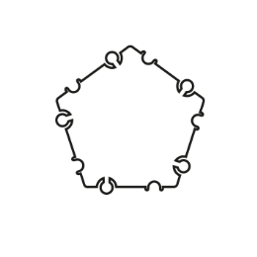
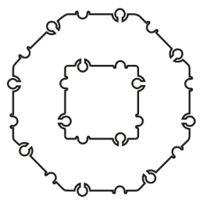
Приложения
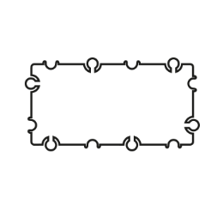
Схемы конструкции

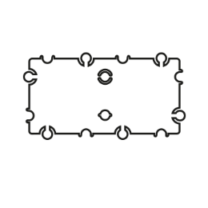

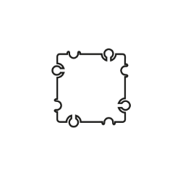

Бутон
Наименование деталей | Количество (шт)
Восьмиугольник 10 см с отверстием | 1
Прямоугольник | 12
Пятиугольник 5 см | 8
Квадрат 5 см | 1
Треугольник равнобедренный | 2
Прямоугольник с креплением | 2
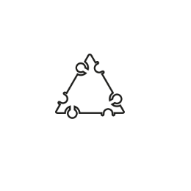

Стебель

Лист (2 шт)

